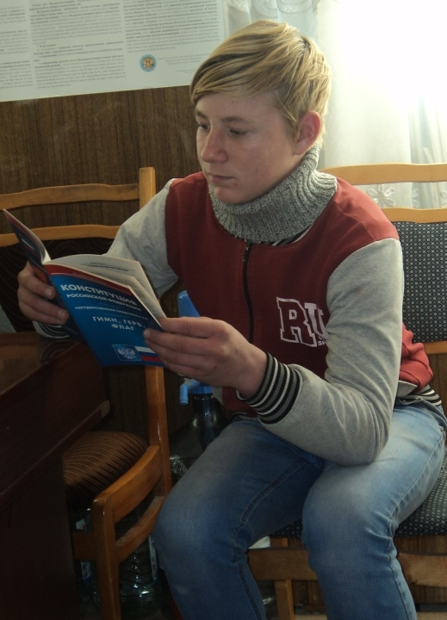
Территориальная избирательная комиссия Новокубанская совместно со специалистом отделения профилактики семейного неблагополучия Государственного бюджетного учреждения социального обслуживания «Новокубанский комплексный центр социального обслуживания населения» Галиной Ничкасовой провели мероприятие по правовому просвещению молодёжи «Лабиринты избирательного процесса» направленное на правовое просвещение будущих избирателей.
Посещая подобные мероприятия, подросткам хочется услышать не только общие фразы, но и конкретные примеры, случаи из практики. Именно такой стала для ребят встреча с представителями избирательной комиссии, председателем – Ольгой Бурняшовой и секретарем комиссии Татьяной Небесной. Председатель комиссии обсудила с несовершеннолетними актуальность темы, так как участие в выборах каждого молодого гражданина значимо для государства.
Ребята смогли пополнить багаж своих правовых знаний. Они с удовольствием слушали выступающих, участвовали в упражнениях, рассуждениях, высказывали свое мнение, дополняли ответы друг друга. Больше всего понравилось выполнение упражнения на определение нарушений избирательных прав сказочных героев. Участники встречи много нового узнали о подготовительном периоде к выборам, особенностях организации и проведения избирательного процесса, получили содержательные памятки.

